Конспект урока по информатике и ИКТ
учителя МОУ СОШ с. Елшанка
Воскресенского района
Саратовской области
Тюкалиной Светланы Борисовны

Урок информатики по теме
«Изображение и графический редактор».
Цель
- закрепление полученных знаний о графическом редакторе “Paint”;
- познакомиться с инструментом “Заливка” программы Paint;
- научиться применять инструмент “Заливка”.
Задачи урока:
Образовательные: формирование, систематизация и обобщение знаний по теме “Графический редактор Paint. Освоить работу мыши с помощью графического редактора Paint.
Развивающие: развитие приемов умственной деятельности (обобщение, анализ, синтез, оценивание), внимания, памяти, творческой активности.
Воспитательные: развитие познавательного интереса учащихся, основ коммуникативного общения, уверенности в собственных силах, аккуратность.
Место урока в учебном плане: первый урок по теме “Графический редактор Paint”.
Возраст учащихся: 3 класс (первый год обучения информатике).
Тип урока: урок изучения нового и обобщения изученного материала.
Методы и приемы обучения: частично- поисковый, исследовательский, репродуктивный; беседа, фронтальный опрос, инструктаж, работа с учебником, практическая работа.
Технические средства: компьютеры; мультимедийный проектор, экран.
Оборудование: карандаши, фломастеры.
План урока:
- Организационный момент – 1-2 минуты
- Разминка – 2минуты
- Актуализация опорных знаний – 8 минут.
- Изучение нового материала – 10 минут.
- Домашняя работа – 1 минута.
- Физкультминутка – 2 минуты.
- Закрепление и обобщение знаний. – 15 минут.
  - Практическая работа на ПК.
  - Зарядка для глаз.
  - Обсуждение полученных результатов.
- Подведение итогов урока – 4 минуты.
1. Организационный момент.
Сегодня мы с вами будем упражняться в рисовании: на бумаге и на компьютере. Сравним оба способа рисования, сделаем вывод какой способ лучше.
2. Разминка.
Проведём шуточный мини-конкурс «Рисунок от руки» на отдельных листочках. Можно нарисовать с закрытыми глазами кошку. Выбрать лучший рисунок.
3. Актуализация опорных знаний.
Ученикам предлагается выполнить задание №1 в рабочем листе раскрасить рисунок с помощью карандашей и фломастеров за 5 мин. Учитель сообщает критерии оценивания для данного задания: аккуратность, правильно ли подобраны цвета, полнота выполненного задания. Ученики обмениваются работами со своими соседями и оценивают работы друг друга согласно критериям. После оценивания проводится обсуждение поставленных отметок.
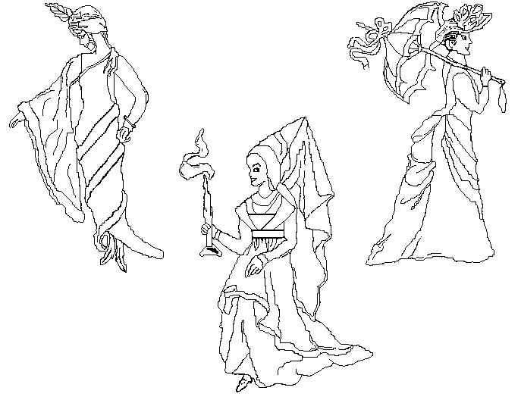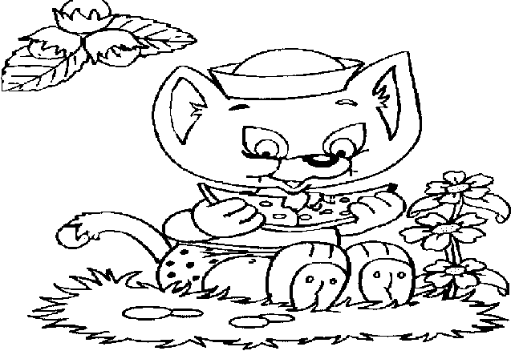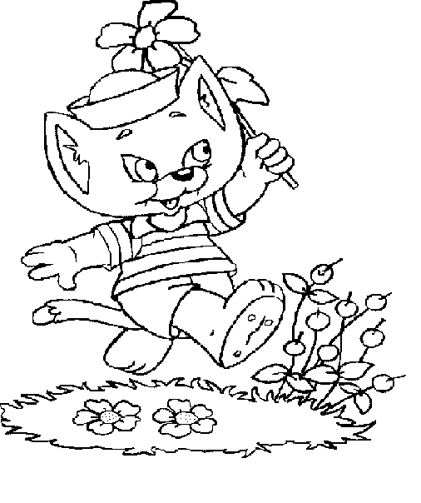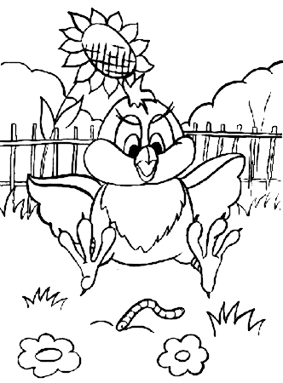
4. Изучение нового материала.
Одно из популярных направлений использования персонального компьютера – компьютерная графика. Компьютерная графика применяется во всех отраслях науки, техники, медицины, в коммерческой деятельности. Конструкторы, разрабатывая новые модели машин, используют трехмерную (объемную) графику. Архитекторы создают на экране монитора объемное изображение здания, чтобы видеть, как оно впишется в данную местность. Работа над графикой занимает большую часть времени программистов, выпускающих программы массового применения. Для работы с компьютерной графикой существует категория программного обеспечения – различные графические редакторы.
Графический редактор – это компьютерная программа, предназначенная для создания и обработки изображений.
Существует множество графических редакторов – от простых, со стандартным набором инструментов, до профессиональных, обладающих широкими возможностями. Многие графические редакторы содержат библиотеки готовых картинок, которые можно использовать в работе. Рассмотрим стандартное приложение Windows – графический редактор Paint.
Созданные в графическом редакторе изображения, можно распечатать на принтере, точно так же, как и текст.

(презентация)
5. Домашнее задание.
Учебник для третьего класса Н. Матвеева с.148 п.25
Подготовьте ответы на вопросы:
1.Какие области применения компьютерной графики вы знаете?
2. Для чего предназначены графические редакторы?
3. Какие инструменты используются в графическом редакторе Paint?
6. Физкультминутка.
Выполнить комплекс упражнений гимнастики для пальцев. (КМ «Мир информатики 1-2 год»)
7. Закрепление и обобщение знаний. Практическая работа.
Ученики работают за компьютером.
Раскрашивание того же рисунка (актуализация опорных знаний) с помощью инструментов программы Paint. Учителю нужно предварительно загрузить тот же рисунок на компьютер, чтобы ученики его открыли и разукрасили средствами Paint . Далее им следует сохранить работу. Удобно сохранять работы учащихся с именами файлов: “Фамилия ученика”_“вид работы”.
Учащиеся сохраняют полученные результаты. Выключают компьютер.
После выполнения задания необходимо выполнить с учениками зарядку для глаз.
Примерный комплекс упражнений для глаз:
- Закрыть глаза, сильно напрягая глазные мышцы, на счет 1-4, затем раскрыть глаза, расслабить мышцы глаз, посмотреть вдаль на счет 1-6. Повторить 4-5 раз.
- Посмотреть на переносицу и задержать взор на счет 1-4. До усталости глаза не доводить. Затем открыть глаза, посмотреть вдаль на счет 1-6. Повторить 4-5 раз.
- Не поворачивая головы, посмотреть направо и зафиксировать взгляд на счет 1-4, затем посмотреть вдаль прямо на счет 1-6. Аналогичным образом проводятся упражнения, но с фиксацией взгляда влево, вверх и вниз. Повторить 3-4 раза.
- Перевести взгляд быстро по диагонали: направо вверх - налево вниз, потом прямо вдаль на счет 1-6; затем налево вверх - направо вниз и посмотреть вдаль на счет 1-6. Повторить 4-5 раз.
7. Подведение итогов урока.
В конце урока сформулировать в чем заключается отличие между разукрашиванием на бумаге и на компьютере, объяснить преимущества и недостатки.
Контрольные вопросы:
- С чем мы сегодня познакомились на уроке?
- Как можно использовать новый инструмент?
- Что нужно знать, чтобы раскрасить рисунок на компьютере?
- Какие преимущества рисования карандашами?
- Какие преимущества рисования на компьютере?
- Какой способ раскрашивания удобнее? Почему?

